Traza, sobre las líneas punteadas, siguiendo la dirección de las flechas, sin topar los bordes, sin levantar la mano.

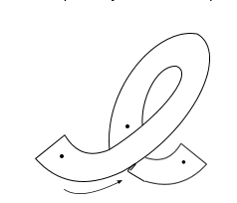

Sigue el trazo.

